МИНИСТЕРСТВО ОБРАЗОВАНИЯ И НАУКИ ПЕРМСКОГО КРАЯ ГОСУДАРСТВЕННОЕ БЮДЖЕТНОЕ ПРОФЕССИОНАЛЬНОЕ ОБРАЗОВАТЕЛЬНОЕ УЧРЕЖДЕНИЕ

«БЕРЕЗНИКОВСКИЙ ПОЛИТЕХНИЧЕСКИЙ ТЕХНИКУМ»

**Отчёт по УП 01.01**

ПМ.01 Разработка программных модулей программного обеспечения для компьютерных систем

«Бомбер»

Выполнил студент группы ПКС-17

Зайцев Андрей Александрович

Дата сдачи «__» _____2019г.

Проверили:

Руководитель___________ Теслина Е.Э.

Руководитель___________ Редькина Ю.Г.

г. Березники 2019

СОДЕРЖАНИЕ

Введение 3

1 Индивидуальное задание по системному/прикладному программированию 4

1.1 Спецификация решаемой задачи 4

1.2 Разработка функционала программного обеспечения 4

1.3 Описание структуры решаемой задачи и ее модулей 4

1.4 Описание алгоритмов реализации модулей (построение блок-схем алгоритмов) 5

1.5 Тестирование и отладка программного продукта 6

2. Прикладное программирование 7

2.1 Оснащённость предприятия (ГБПОУ «БПТ») прикладным программным обеспечением 7

2.2 Описание рабочего места 7

2.3 Выбор среды программирования и её описание 8

2.5 Описание компонентов, используемых для отображения информации 8

2.6 Разработка справочной системы 8

Заключение 11

Приложения………………………………………………………………….....13

## Введение

**Компьютерная игра** — компьютерная программа, служащая для организации игрового процесса (геймплея), связи с партнёрами по игре, или сама выступающая в качестве партнёра.

Компьютерные игры могут создаваться на основе фильмов и книг; есть и обратные случаи.

Компьютерные игры оказали столь существенное влияние на общество, что в информационных технологиях отмечена устойчивая тенденция к геймификации для неигрового прикладного программного обеспечения

**Классификация компьютерных игр**

Компьютерные игры могут быть классифицированы по нескольким признакам:

* **Жанр**: игра может принадлежать как к одному, так и к нескольким жанрам, а в уникальных случаях — открывать новый или быть вне всяких жанров;
* **Количество игроков и способ их взаимодействия**: игра может быть однопользовательской — рассчитанной на игру одного человека, или многопользовательской — рассчитанной на одновременную игру нескольких человек; а также вестись на одном компьютере, через интернет, электронную почту, или массово;
* **Визуальное представление**: игра может, как использовать графические средства оформления, так и напротив, быть текстовой. Игра также может быть двухмерной или трёхмерной. Есть и звуковые игры — в них вместо визуального представления используются звуки.

***Bomberman*** (с англ.  — «Бомбермен»)— видеоигра в жанре аркады, разработанная японской компанией Hudson Soft. Первая игра в одноимённой серии.

## 1 Индивидуальное задание по системному/прикладному программированию

## 1.1 Спецификация решаемой задачи

Цель: Создать приложение, помогающее развить логику и занять свободное время.

Задачи разработчика:

1. Создать игру.
2. Создать меню к игре.
3. Создать инструкцию к игре.
4. Найти неисправности и устранить.

## 1.2 Разработка функционала программного обеспечения

Во время создания приложения планировалось реализовать следующие функции:

* Отдельный пункт с описанием игрового процесса;
* Функция подсчета времени прохождения игры;
* Функция приостановки таймера;
* Функция вывода сообщения с поздравлением и временем, за которое была пройдена игра.

## 1.3 Описание структуры решаемой задачи и ее модулей

В разработанной игре «Бомбер» были созданы 4 модуля: «Титры»,  «Играть»,  «Опции», «Инструкция».

При выборе модуля с игрой пользователь увидит игровое поле 13 на 13 и своим персонажем, так же там имеется таблица бонусов и таймер времени, который запускается сразу после того, как пользователь выбрал модуль с игрой.

При выборе модуля «Инструкция» пользователь узнает, что ему доступно в игре «Бомбер» и как в неё играть.

При выборе модуля «Опции» даёт возможность настроить управление персонажами в игре.

При выборе модуля «Титры» пользователь узнаёт кто создатель этой программы.

## 1.4 Описание алгоритмов реализации модулей (построение блок-схем алгоритмов)

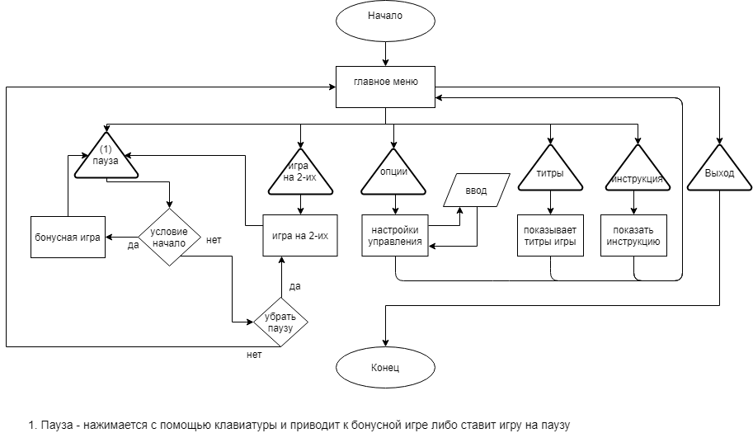

Играть

## 1.5 Тестирование и отладка программного продукта

При нажатии на клавишу, установки бомбы, она должна устанавливаться под игроком вызывавшего.

Бомба, при взрыве, должна соответствовать своему радиусу взрыва, и взрывать блоки с которыми она соприкасается.

При разрушение блока, может выпасть один из 4-х бонусов.

Бонус должен прибавлять по 1-му очку, либо активироваться, бонусом подобравшего его игрока.

При сборе бонуса, на мобильность бомб, она должна толкаться в сторону ходьбы персонажа его создавшего.

После попадания взрыва на противника, должна проигрываться анимация, удаления игрока с поля и окончания раунда.

При тестировании программы, после конца раунда игры должно выводиться сообщение с поздравлением игрока с победой и временем, как долго длился раунд игры (Рисунок 1).

## 2. Прикладное программирование

## 2.1 Оснащённость предприятия (ГБПОУ «БПТ») прикладным программным обеспечением

В ходе выполнения проекта было использовано специальное программное обеспечение:

1. **Pixelformer**—софт для создания логотипов и иконок в формате пиксельной графики. Функциональность не дает возможности создавать сложные проекты, но для простых рисунков в стиле пиксель арт встроенных инструментов хватит.
2. **Delphi Embarcadero** — cреда быстрой разработки приложений (RAD) фирмы Embarcadero Technologies, работающая под Windows.Текущая версия Embarcadero RAD Studio 10.2 Tokyo объединяет Delphi и C++ builder в единую интегрированную среду разработки.
3. **Microsoft Word** — текстовый процессор, предназначенный для создания, просмотра и редактирования текстовых документов, с локальным применением простейших форм таблично-матричных алгоритмов.
4. Draw.io — онлайн сайт для проектирования и создания блок схем.

## 2.2 Описание рабочего места

Технические характеристики рабочего места:

* Монитор –Acer ComfyViwe LCD;
* Клавиатура - Logitech;
* Мышь – Logitech.

Системные характеристики:

* ОС – Windows 10;
* Процессор – Intel® Core™ i5-3337U 2.7 GHz;
* Язык – Русский;
* Изготовитель Ноутбука –Acer;
* Версия DirectX – DirectX 11;
* Видеокарта –Nvidia® Geforce® GT 750m;
* Звук - Realtek High Definition Audio;

## 2.3 Выбор среды программирования и её описание

Для разработки программы использовалась Delphi Embarcaderoтак как он удобен при написании программ на языке Delphi.

**2.4 Разработка интерфейса прикладной программы**

При входе в программу открывается главное меню. В главном меню расположено 5 кнопок: Играть, Инструкция, титры, опции, Выход. (Рисунок 2).

При нажатии на кнопку «Играть» открывается окно с игрой. На форме расположено игровое поле (Рисунок 3).

При нажатии на кнопку «Инструкция» открывается окно с описанием игры и её цель в 4 страницах (Рисунок 4).

При нажатии на кнопку «титры» приложение показывает титры.

При нажатии на кнопку «опции» приложение показывает настройки управления звука и музыки.

При нажатии на кнопку «Выход» приложение оканчивает свою работу.

## 2.5 Описание компонентов, используемых для отображения информации

|  |  |  |  |
| --- | --- | --- | --- |
| № | Название компонента | | Номер рисунка, где используется |
| в среде Delphi | Разрабатываемой программе |
| 1 | timage | A1..M13,gup..gdown, и тд | Рисунок 1..5 |
| 2 | tlabel | Label1..label12 | Рисунок 1..2 |
| 3 | ttimer | Dead,check, и тд | Рисунок 1 |
| 4 | timagelist | Block,bomb | Рисунок 1 |

## 2.6 Разработка справочной системы

Чтобы разобраться в том, как работает программа, в главном меню расположена кнопка «Инструкция». При нажатии на кнопку открывается окно с описанием игры и как в неё играть (Рисунок (5,6,7,8)).

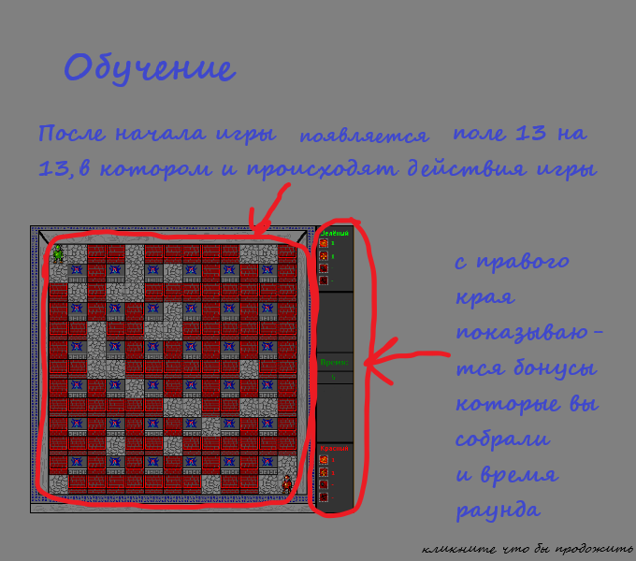

Рисунок 5 – Раздел «Обучение 1».

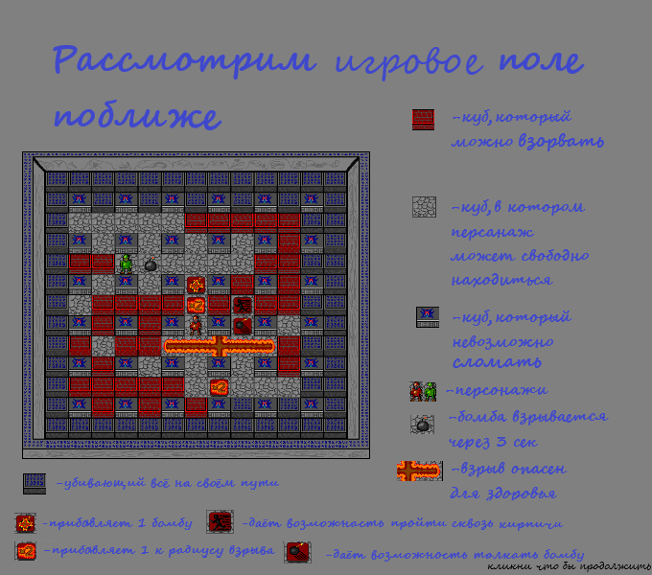

Рисунок 6 – Раздел «Обучение 2».

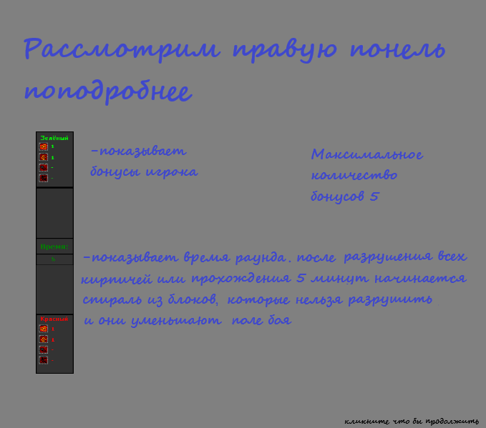

Рисунок 7 – Раздел «Обучение 3».

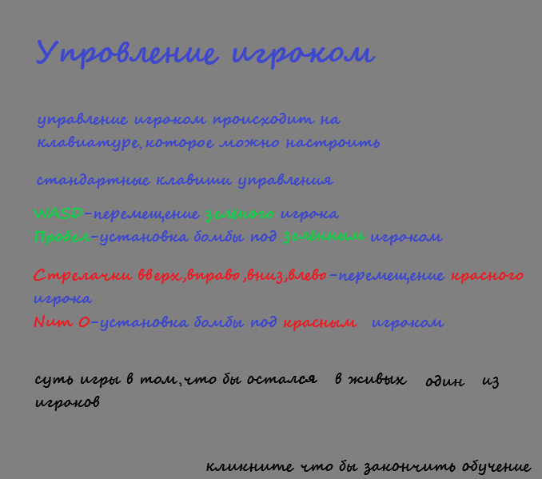

Рисунок 8 – Раздел «Обучение 4».

## Заключение

Во время прохождения учебной практики выполнял 4 следующие задачи: чистка клавиатуры, переустановка ОС, удаление и установка ПО, разработка собственного приложения и формирование отчета.

Цель: Создать приложение, помогающее развить логику и занять свободное время - достигнута.

Задачи разработчика:

1. Создать игру – на доработке.
2. Создать меню к игре – выполнена.
3. Создать инструкцию к игре – выполнена.
4. Найти неисправности и устранить – в доработке.

Во время создания приложения планировалось реализовать следующие функции:

* Отдельный пункт с описанием игрового процесса;
* Функция подсчета времени прохождения игры;
* Функция приостановки таймера;
* Функция вывода сообщения с поздравлением и временем, за которое была пройдена игра.

Все вышеперечисленные функции были успешно реализованы.

**Список использованной литературы**

1. Баженова Ю.И. «Delphi 7. Самоучитель Программиста»;

2. Ж. Арсак «Программирование игр и головоломок»;

3. Интернет ресурс «ru.Wikipedia.org» - ВикипедиЯ. Свободная Энциклопедия. Форма доступа: https://ru.wikipedia.org/wiki/;

4. Интернет ресурс «CyberForum.ru» - Форум программистов и сисадминов Киберфорум. Форма доступа: http://www.cyberforum.ru/.

**Приложения**

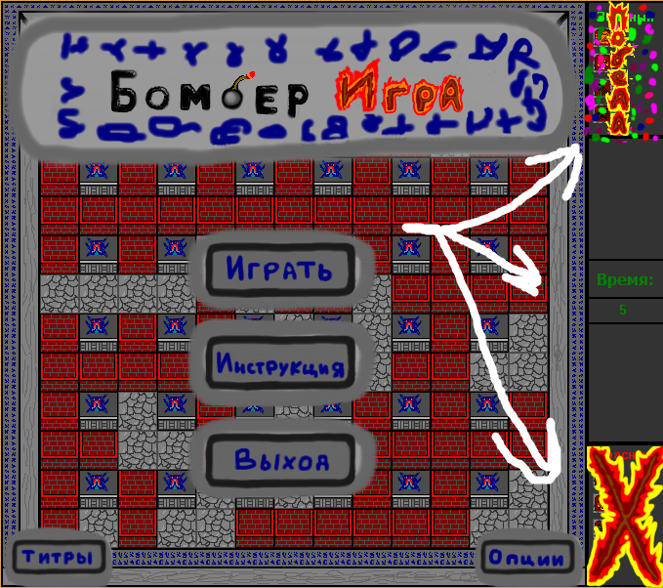

Рисунок 1 – Вывод сообщения об окончании раунда;

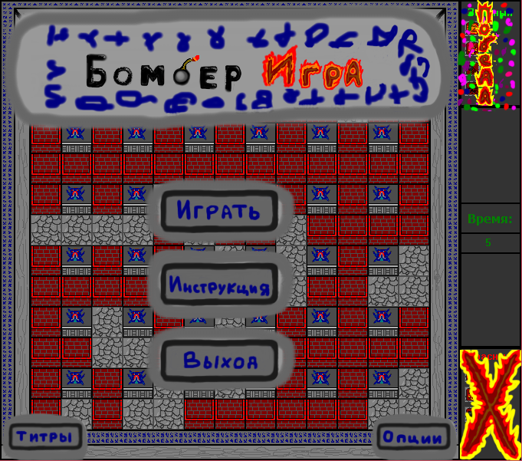

Рисунок 2 – Главное меню;

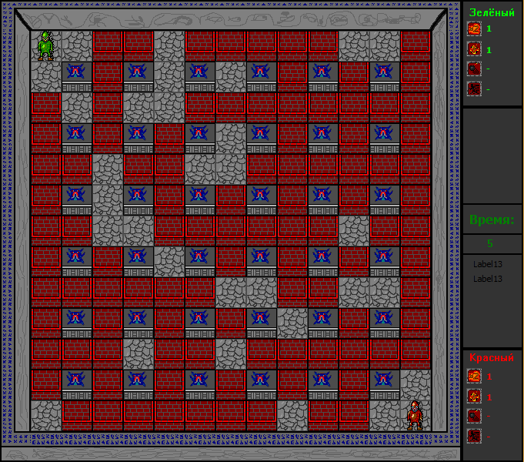

Рисунок 3 – Игровое поле;



Рисунок 4 – Раздел «Инструкция».